**《电磁场理论》实验一**

报告人：秦庆福 学号：11910103

**实验内容**

1. 情形一：两个等量同性点电荷的电场分布

点电荷Q1= 110-9 C位于点P1[-0.01,0]，点电荷Q2= 110-9 C位于点P2[0.01,0]；

1. Matlab源代码(写上注释)

% 初始化

clear; % 清空内存中所有变量

clc; % 清空命令窗口中的内容

k=9e9; % 设置静电力衡量

Q1=1e-9; % 设置点电荷q1的电量

Q2=1e-9; % 设置点电荷q2的电量，等同q1

% 绘制场域内各点电位分布

xm=0.03; % 设置场域中x方向的范围

ym=0.03; % 设置场域中y方向的范围

x=linspace(-xm,xm,42); % 将x轴等分成42等份

y=linspace(-ym,ym,42); % 将y轴等分成42等份

[X,Y]=meshgrid(x,y); % 形成场域中各点的坐标

R1=sqrt((X+0.01).^2+Y.^2); % 计算场域中各点到点电荷q1的距离（到点p1（-0.01，0）的距离）

R2=sqrt((X-0.01).^2+Y.^2); % 计算场域中各点到点电荷q2的距离（到点p2（0.01，0）的距离）

V1=k*Q1./R1; % 计算场域中各点因点电荷q1产生的电位

V2=k*Q2./R2; % 计算场域中各点因点电荷q2产生的电位

V=V1+V2; % 将由q1和q2产生的电位叠加

figure(1); % 在图像窗口1绘图

mesh(X,Y,V); % 绘制出电位的分布图

hold on; % 保持图形

title('真空中两个等量同性点电荷的电位分布(11910103 秦庆福)','fontsize',20); % 绘制出图形标题

xlabel('X轴(单位：m)','fontsize',15); % 绘制出X轴标注

ylabel('Y轴(单位：m)','fontsize',15); % 绘制出Y轴标注

hold off; % 取消保持

% 绘制场域内等电位线分布

Vmin=100; % 设置等位线族的最小电位值

Vmax=3000; % 设置等位线族的最大电位值

Veq=linspace(Vmin,Vmax,20); % 设定20条等位线的电位值figure(2); % 在图像窗口2绘图

contour(X,Y,V,Veq); % 绘制20条等势线

grid on; % 形成网格

hold on; % 保持图形

title('真空中两个等量同性点电荷的等电位线(11910103 秦庆福)','fontsize',20); % 绘制出图形标题

xlabel('X轴(单位：m)','fontsize',15); % 绘制出X轴标注

ylabel('Y轴(单位：m)','fontsize',15); % 绘制出Y轴标注

hold off; % 取消保持

% 绘制场域内的等电位线及电场线（用光滑连续曲线表示）的分布

[Ex,Ey]=gradient(-V); % 计算场域各点的电力强度的两个分量

del_theta=20; % 设置相邻电力线间的角度差

theta=(0:del_theta:360).*pi/180; % 生成电力线的弧度值

xs1=0.004*cos(theta)-0.01; % 从q1生成电力线的x轴坐标

xs2=0.004*cos(theta)+0.01; % 从q2生成电力线的x轴坐标

ys=0.004*sin(theta); % q1,q2生成电力线的y轴坐标

figure(3); % 在图像窗口3绘图

streamline(X,Y,Ex,Ey,xs1,ys); % 生成q1产生的电力线

streamline(X,Y,Ex,Ey,xs2,ys); % 生成q2产生的电力线

grid on; % 形成网格

hold on; % 保持图形

contour(X,Y,V,Veq); % 绘制等势线

plot(-0.01,0,'ro','MarkerSize',12); % 在p1画出点电荷

plot(0.01,0,'ro','MarkerSize',12); % 在p2画出点电荷

title('真空中两个等量同性点电荷的等电位线及电场线（用光滑连续曲线表示）(11910103 秦庆福)','fontsize',20); % 绘制出图形标题

xlabel('X轴(单位：m)','fontsize',12); % 绘制出X轴标注

ylabel('Y轴(单位：m)','fontsize',12); % 绘制出注

hold off; % 取消保持

% 绘制场域内的等电位线及电场线（用归一化箭头表示）的分布

E=sqrt(Ex.^2+Ey.^2); % 计算各点的电场强度的幅值

Exs=Ex./E;

Eys=Ey./E; % 归一化电场强度

Xs=X(:,1:2:42);

Xs=Xs(1:2:42,:); % 分别缩减箭头横坐标点数至21*21

Ys=Y(:,1:2:42);

Ys=Ys(1:2:42,:); % 分别缩减箭头纵坐标点数至21*21

Exs=Exs(:,1:2:42);

Exs=Exs(1:2:42,:); % 分别缩减对应坐标的电场强度的X分量的数量

Eys=Eys(:,1:2:42);

Eys=Eys(1:2:42,:); % 分别缩减对应坐标的电场强度的Y分量的数量

figure(4); % 在图像窗口4绘图

quiver(Xs,Ys,Exs,Eys); % 用归一化箭头表示场域各点电场强度的方向

hold on; % 保持图形

contour(X,Y,V,Veq); % 绘制等势线

title('真空中两个等量同性点电荷的等电位线及电场线（用归一化箭头表示）(11910103 秦庆福)','fontsize',20); % 绘制出图形标题

xlabel('X轴(单位：m)','fontsize',15); % 绘制出X轴标注

ylabel('Y轴(单位：m)','fontsize',15); % 绘制出Y轴标注

hold off; % 取消保持

1. 实验结果（给出生成的图片及简要分析）

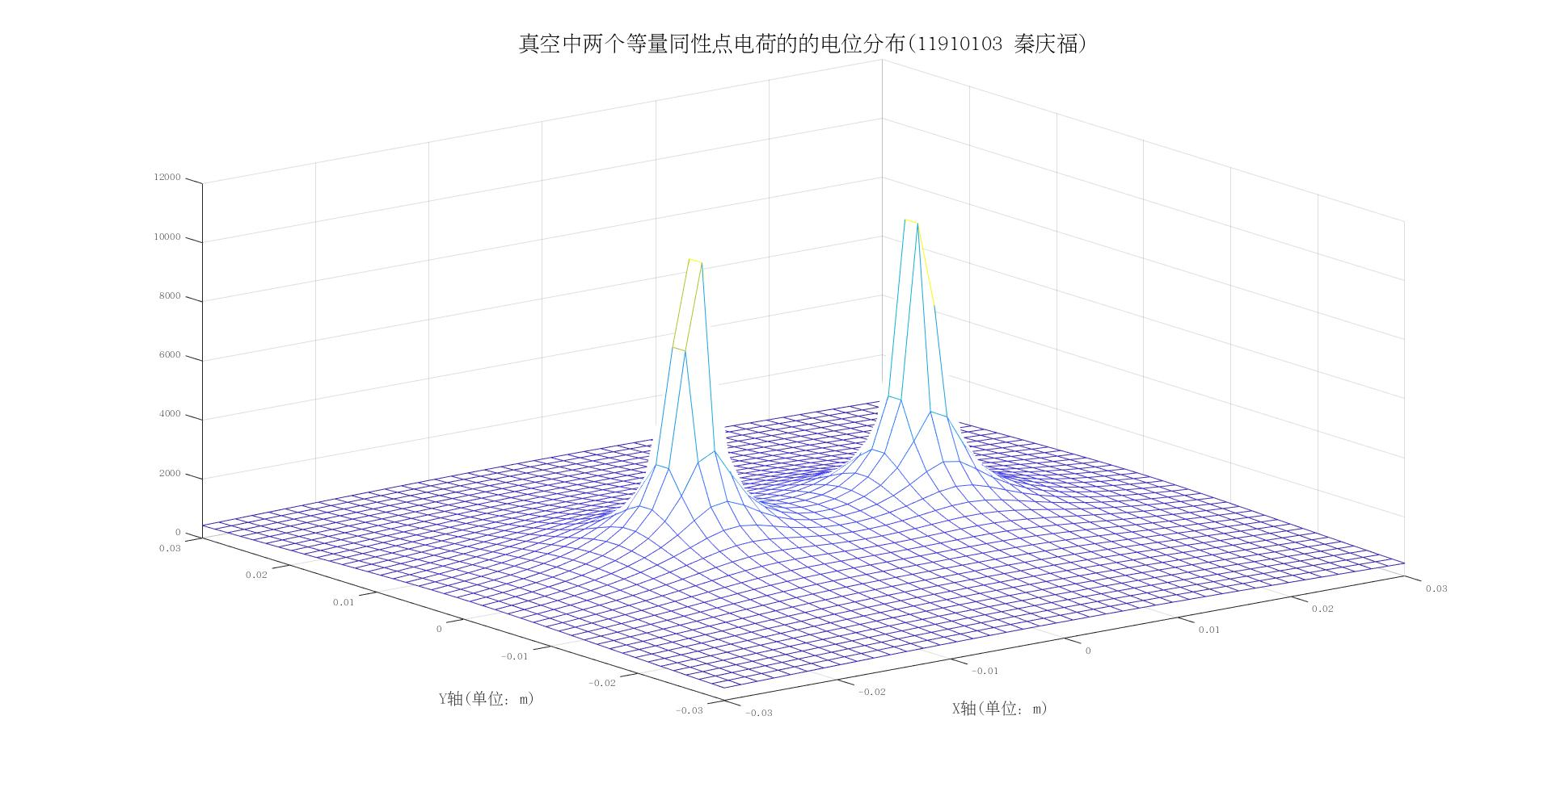

根据图像可知，真空中两个等量同性电荷的电位分布呈轴对称，并且类似两座隆起的山，电位从两个电荷中心出发直到无穷远处为降为0。

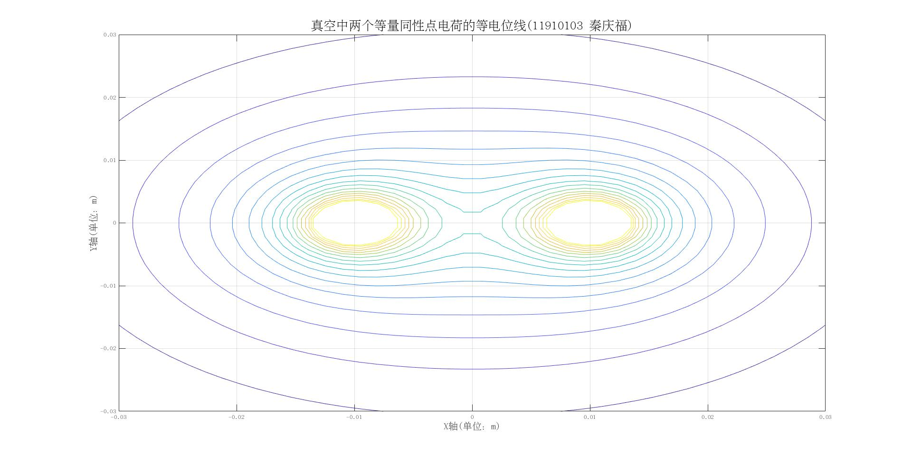

根据图像可知，真空中两个等量同性电荷的等电位线呈轴对称分布，在两点电荷中间存在鞍形电位分布。

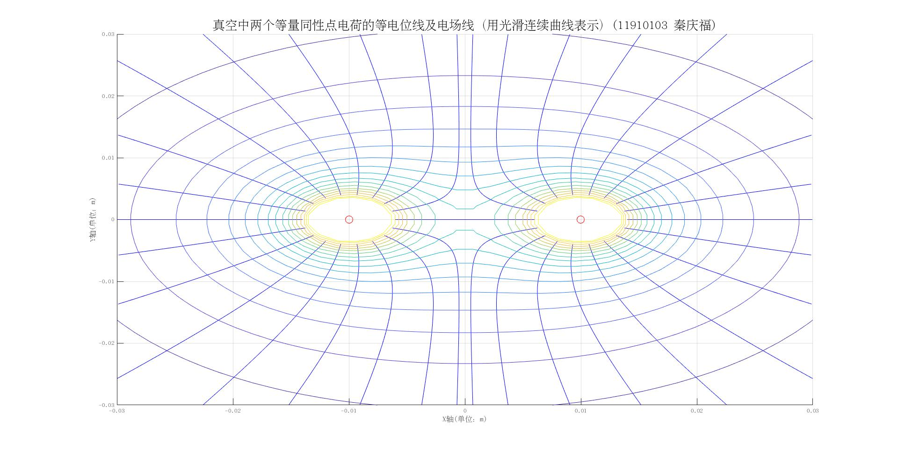

由图像可知，电场线沿等电位线垂直方向分布，并且由于两等量同性电荷，在对称轴线上电场线向两边分布。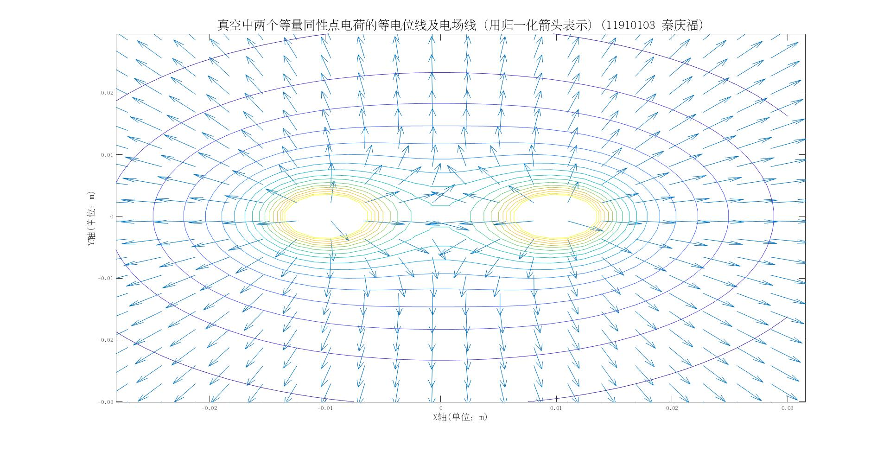

由图像可知，通过归一化箭头表示，电场线方向从点电荷出发指向无穷远处，并且由于两等量同性电荷，在对称轴线上电场线向近乎平行向两侧分布。

1. 情形二：两个等量异性点电荷的电场分布

点电荷Q1= 510-9 C位于点P1[-2,0]，点电荷Q2= -510-9 C位于点P2[2,0]；

1. Matlab源代码（写上注释）

% 初始化

clear; % 清空内存中所有变量

clc; % 清空命令窗口中的内容

k=9e9; % 设置静电力衡量

Q1=5e-9; % 设置点电荷q1的电量

Q2=-5e-9; % 设置点电荷q2的电量，大小与q1相同，但带异种电荷

% 绘制场域内各点电位分布

xm=8; % 设置场域中x方向的范围

ym=8; % 设置场域中y方向的范围

x=linspace(-xm,xm,60); % 将x轴等分成60等份

y=linspace(-ym,ym,60); % 将y轴等分成60等份

[X,Y]=meshgrid(x,y); % 形成场域中各点的坐标

R1=sqrt((X+2).^2+Y.^2); % 计算场域中各点到点电荷q1的距离（到点p1（-2，0）的距离）

R2=sqrt((X-2).^2+Y.^2); % 计算场域中各点到点电荷q2的距离（到点p2（2，0）的距离）

V1=k*Q1./R1; % 计算场域中各点因点电荷q1产生的电位

V2=k*Q2./R2; % 计算场域中各点因点电荷q2产生的电位

V=V1+V2; % 将由q1和q2产生的电位叠加

figure(1); % 在图像窗口1绘图

mesh(X,Y,V); % 绘制出电位的分布图

hold on; % 保持图形

title('真空中两个等量异性点电荷的电位分布(11910103 秦庆福)','fontsize',20); % 绘制出图形标题

xlabel('X轴(单位：m)','fontsize',15); % 绘制出X轴标注

ylabel('Y轴(单位：m)','fontsize',15); % 绘制出Y轴标注

hold off; % 取消保持

% 绘制场域内等电位线分布

Vmin=-30; % 设置等位线族的最小电位值

Vmax=30; % 设置等位线族的最大电位值

Veq=linspace(Vmin,Vmax,30); % 设定30条等位线的电位值

figure(2); % 在图像2窗口绘图

contour(X,Y,V,Veq); % 绘制20条等势线

contour(X,Y,V,Veq); % 绘制20条等势线

grid on; % 形成网格

hold on; % 保持图形

title('真空中两个等量异性点电荷的等电位线(11910103 秦庆福)','fontsize',20); % 绘制出图形标题

xlabel('X轴(单位：m)','fontsize',15); % 绘制出X轴标注

ylabel('Y轴(单位：m)','fontsize',15); % 绘制出Y轴标注

hold off; % 取消保持

% 绘制场域内的等电位线及电场线（用光滑连续曲线表示）的分布

[Ex,Ey]=gradient(-V); % 计算场域各点的电力强度的两个分量

del_theta=20; % 设置相邻电力线间的角度差

theta=(0:del_theta:360).*pi/180; % 生成电力线的弧度值

xs1=0.1*cos(theta)-2; % 从q1生成电力线的x轴坐标

xs2=0.1*cos(theta)+2; % 从q2生成电力线的x轴坐标

ys=0.1*sin(theta); % q1,q2生成电力线的y轴坐标

figure(3); % 在图像窗口3绘图

streamline(X(:,1:1:31),Y(:,1:1:31),Ex(:,1:1:31),Ey(:,1:1:31),xs1,ys); % 生成q1产生的左半部分的电力线

streamline(X(:,30:1:60),Y(:,30:1:60),-Ex(:,30:1:60),-Ey(:,30:1:60),xs2,ys); % 生成q2产生的右半部分的电力线

grid on; % 形成网格

hold on; % 保持图形

contour(X,Y,V,Veq); % 绘制等势线

plot(-2,0,'ro','MarkerSize',12); % 在p1画出点电荷

plot(2,0,'bo','MarkerSize',12); % 在p2画出点电荷

title('真空中两个等量异性点电荷的等电位线及电场线（用光滑连续曲线表示）(11910103 秦庆福)','fontsize',20); % 绘制出图形标题

xlabel('X轴(单位：m)','fontsize',12); % 绘制出X轴标注

ylabel('Y轴(单位：m)','fontsize',12); % 绘制出注

hold off; % 取消保持

% 绘制场域内的等电位线及电场线（用归一化箭头表示）的分布

E=sqrt(Ex.^2+Ey.^2); % 计算各点的电场强度的幅值

Exs=Ex./E;

Eys=Ey./E; % 归一化电场强度

Xs=X(:,1:3:60);

Xs=Xs(1:3:60,:); % 分别缩减三分之一箭头横坐标点至20*20

Ys=Y(:,1:3:60);

Ys=Ys(1:3:60,:); % 分别缩减箭头纵坐标点至20*20

Exs=Exs(:,1:3:60);

Exs=Exs(1:3:60,:); % 分别缩减对应坐标的电场强度的X分量的数量

Eys=Eys(:,1:3:60);

Eys=Eys(1:3:60,:); % 分别缩减对应坐标的电场强度的Y分量的数量

figure(4); % 在图像窗口4绘图

quiver(Xs,Ys,Exs,Eys); % 用归一化箭头表示场域各点电场强度的方向

hold on; % 保持图形

contour(X,Y,V,Veq); % 绘制等势线

title('真空中两个等量异性点电荷的等电位线及电场线（用归一化箭头表示）(11910103 秦庆福)','fontsize',20); % 绘制出图形标题

xlabel('X轴(单位：m)','fontsize',15); % 绘制出X轴标注

ylabel('Y轴(单位：m)','fontsize',15); % 绘制出Y轴标注

hold off; % 取消保持

2. 实验结果（给出生成的图片及简要分析）

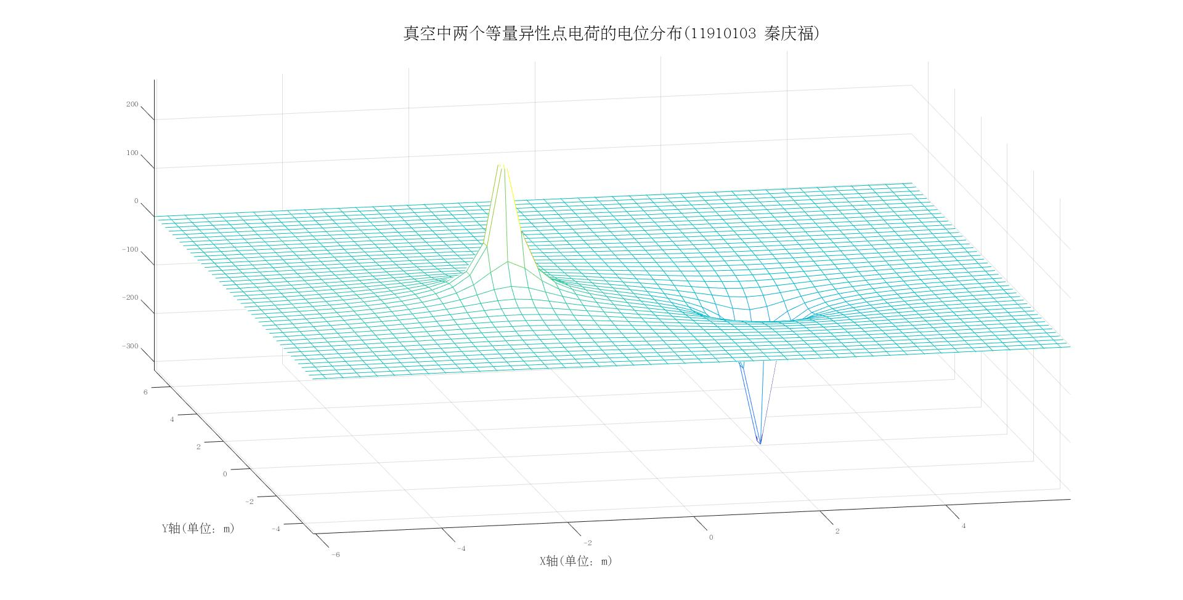

根据图像可知，真空中两个等量异性电荷的电位分布呈中心对称，并且类似一座隆起的山和一个凹陷的坑，电位从正电荷中心向负电荷中心不断降低，但无穷远处电位仍为0。

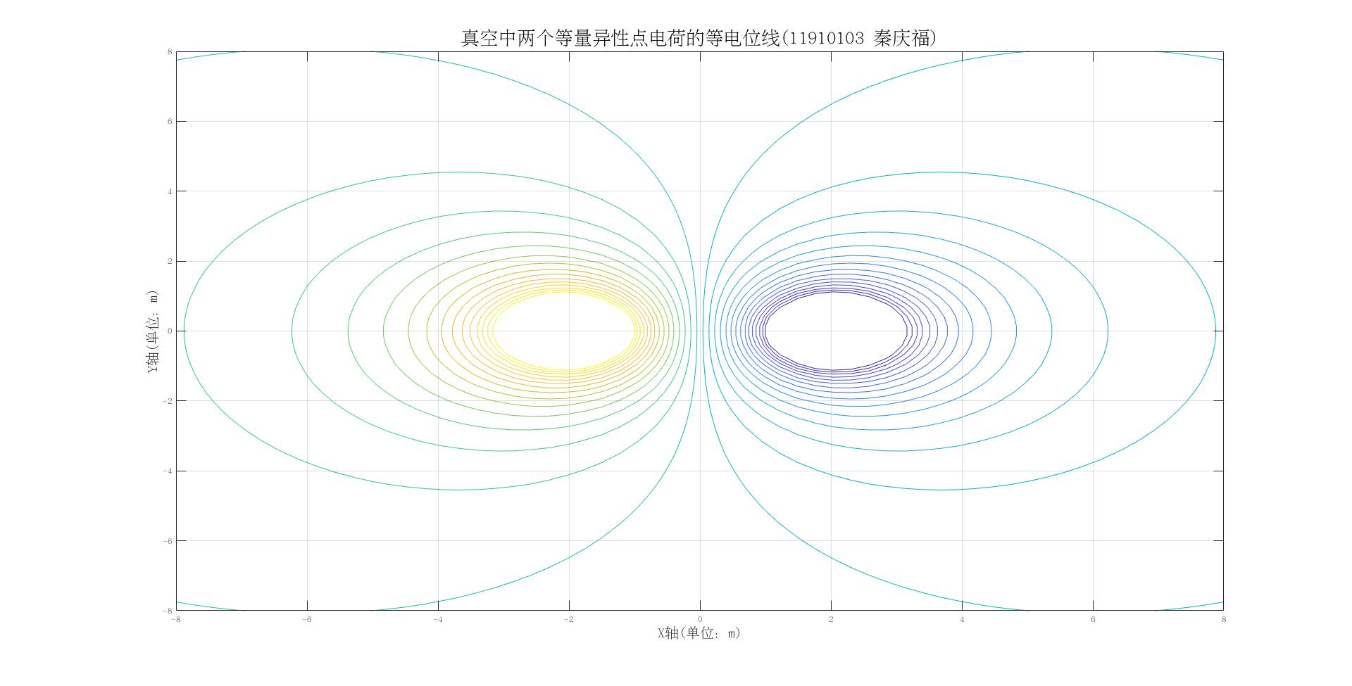

根据图像可知，真空中两个等量异性电荷的等电位线呈中心分布，在两点电荷中间电位线密度高于两点电荷另一侧对称分布得到电位线密度。

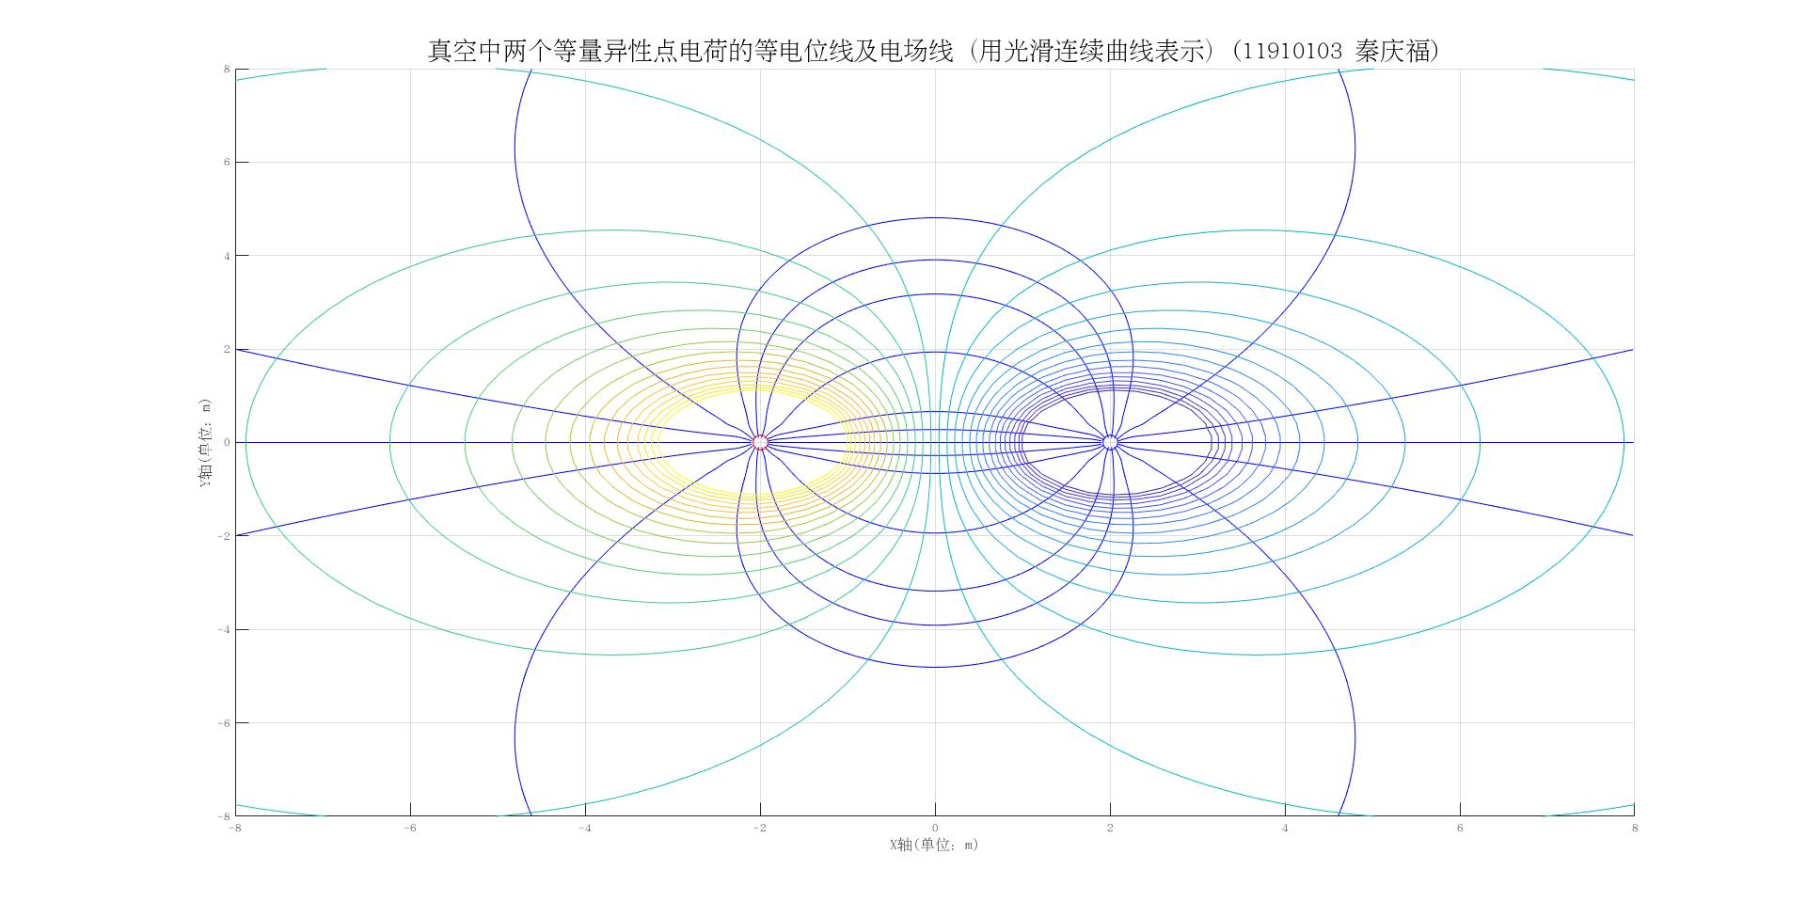

由图像可知，电场线连接两点电荷或无穷远处，且电场线在与等电位线的交点处垂直。

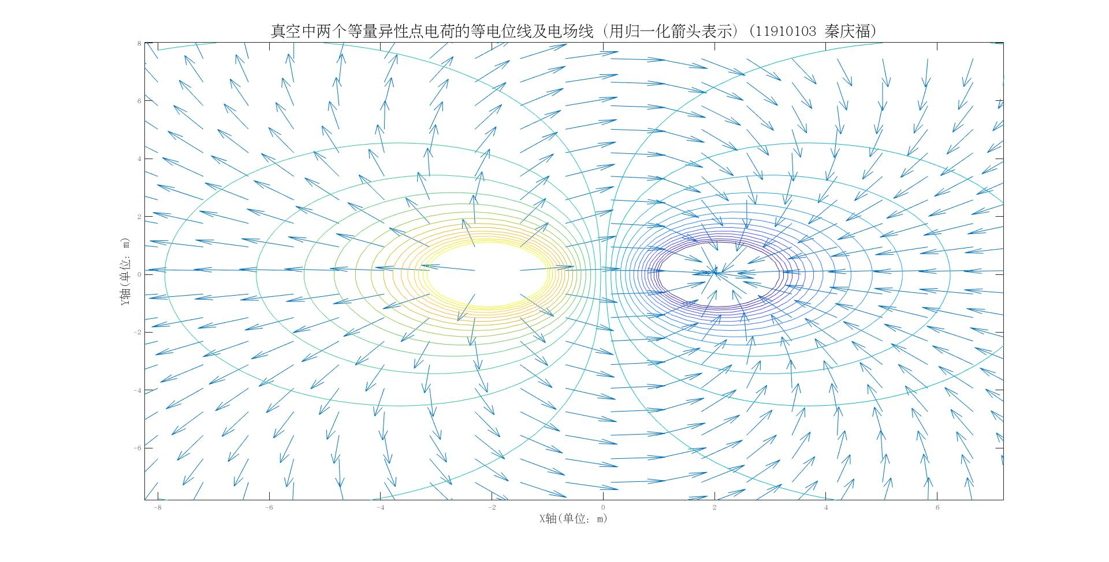

由图像可知，通过归一化箭头表示，电场线方向从正电荷出发指向负电荷，从正电荷指向无穷远处，或从无穷远处指向负电荷。

三、情形三：位于等边三角形顶点的三个等量同性点电荷的电场分布

点电荷Q1= 810-9 C位于点P1[-sqrt(3),-1]，点电荷Q2= 810-9 C位于点P2[sqrt(3),-1]，点电荷Q3= 810-9 C位于点P3[0,2]

1. Matlab源代码（写上注释）

% 初始化

clear; % 清空内存中所有变量

clc; % 清空命令窗口中的内容

k=9e9; % 设置静电力衡量

Q1=8e-9; % 设置点电荷q1的电量

Q2=8e-9; % 设置点电荷q2的电量

Q3=8e-9; % 设置点电荷q3的电量

% 绘制场域内各点电位分布

xm=8; % 设置场域中x方向的范围

ym=8; % 设置场域中y方向的范围

x=linspace(-xm,xm,60); % 将x轴等分60等份

y=linspace(-ym,ym,60); % 将y轴等分成60等份

[X,Y]=meshgrid(x,y); % 形成场域中各点的坐标

R1=sqrt((X+sqrt(3)).^2+(Y+1).^2); % 计算场域中各点到点电荷q1的距离（到点p1（-sqrt(3)，-1）的距离）

R2=sqrt((X-sqrt(3)).^2+(Y+1).^2); % 计算场域中各点到点电荷q2的距离（到点p2（sqrt(3)，-1）的距离）

R3=sqrt(X.^2+(Y-2).^2); % 计算场域中各点到点电荷q3的距离（到点p2（0，2）的距离）

V1=k*Q1./R1; % 计算场域中各点因点电荷q1产生的电位

V2=k*Q2./R2; % 计算场域中各点因点电荷q2产生的电位

V3=k*Q3./R3; % 计算场域中各点因点电荷q3产生的电位

V=V1+V2+V3; % 将由q1,q2和q3产生的电位叠加

figure(1); % 在图像窗口1绘图

mesh(X,Y,V); % 绘制出电位的分布图

hold on; % 保持图形

title('真空中三个等量同性点电荷的电位分布(11910103 秦庆福)','fontsize',20); % 绘制出图形标题

xlabel('X轴(单位：m)','fontsize',15); % 绘制出X轴标注

ylabel('Y轴(单位：m)','fontsize',15); % 绘制出Y轴标注

hold off; % 取消保持

% 绘制场域内等电位线分布

Vmin=30; % 设置等位线族的最小电位值

Vmax=300; % 设置等位线族的最大电位值

Veq=linspace(Vmin,Vmax,20); % 设定20条等位线的电位值

figure(2); % 在图像2窗口绘图

contour(X,Y,V,Veq); % 绘制20条等势线

contour(X,Y,V,Veq); % 绘制20条等势线

grid on; % 形成网格

hold on; % 保持图形

title('真空中三个等量同性点电荷的等电位线(11910103 秦庆福)','fontsize',20); % 绘制出图形标题

xlabel('X轴(单位：m)','fontsize',15); % 绘制出X轴标注

ylabel('Y轴(单位：m)','fontsize',15); % 绘制出Y轴标注

hold off; % 取消保持

% 绘制场域内的等电位线及电场线（用光滑连续曲线表示）的分布

[Ex,Ey]=gradient(-V); % 计算场域各点的电力强度的两个分量

del_theta=30; % 设置相邻电力线间的角度差

theta=(0:del_theta:360).*pi/180; % 生成电力线的弧度值

xs1=0.5*cos(theta)-sqrt(3); % 从q1生成电力线的x轴坐标

xs2=0.5*cos(theta)+sqrt(3); % 从q2生成电力线的x轴坐标

xs3=0.5*cos(theta); % 从q3生成电力线的x轴坐标

ysd=0.5*sin(theta)-1; % q1,q2生成电力线的y轴坐标

ysp=0.5*sin(theta)+2; % q3生成电力线的y轴坐标

figure(3); % 在图像窗口3绘图

streamline(X,Y,Ex,Ey,xs1,ysd); % 生成q1产生的电力线

streamline(X,Y,Ex,Ey,xs2,ysd); % 生成q2产生的电力线

streamline(X,Y,Ex,Ey,xs3,ysp); % 生成q1产生的电力线

grid on; % 形成网格

hold on; % 保持图形

contour(X,Y,V,Veq); % 绘制等势线

plot(-sqrt(3),-1,'ro','MarkerSize',12); % 在p1画出点电荷

plot(sqrt(3),-1,'ro','MarkerSize',12); % 在p2画出点电荷

plot(0,2,'ro','MarkerSize',12); % 在p3画出点电荷

title('真空中三个等量同性点电荷的等电位线及电场线（用光滑连续曲线表示）(11910103 秦庆福)','fontsize',20); % 绘制出图形标题

xlabel('X轴(单位：m)','fontsize',12); % 绘制出X轴标注

ylabel('Y轴(单位：m)','fontsize',12); % 绘制出注

hold off; % 取消保持

% 绘制场域内的等电位线及电场线（用归一化箭头表示）的分布

E=sqrt(Ex.^2+Ey.^2); % 计算各点的电场强度的幅值

Exs=Ex./E;

Eys=Ey./E; % 归一化电场强度

Xs=X(:,1:3:60);

Xs=Xs(1:3:60,:); % 分别缩减三分之一箭头横坐标点至20*20

Ys=Y(:,1:3:60);

Ys=Ys(1:3:60,:); % 分别缩减箭头纵坐标点至20*20

Exs=Exs(:,1:3:60);

Exs=Exs(1:3:60,:); % 分别缩减对应坐标的电场强度的X分量的数量

Eys=Eys(:,1:3:60);

Eys=Eys(1:3:60,:); % 分别缩减对应坐标的电场强度的Y分量的数量

figure(4); % 在图像窗口4绘图

quiver(Xs,Ys,Exs,Eys); % 用归一化箭头表示场域各点电场强度的方向

hold on; % 保持图形

contour(X,Y,V,Veq); % 绘制等势线

title('真空中三个等量同性点电荷的等电位线及电场线（用归一化箭头表示）(11910103 秦庆福)','fontsize',20); % 绘制出图形标题

xlabel('X轴(单位：m)','fontsize',15); % 绘制出X轴标注

ylabel('Y轴(单位：m)','fontsize',15); % 绘制出Y轴标注

hold off; % 取消保持

1. 实验结果（给出生成的图片及简要分析）

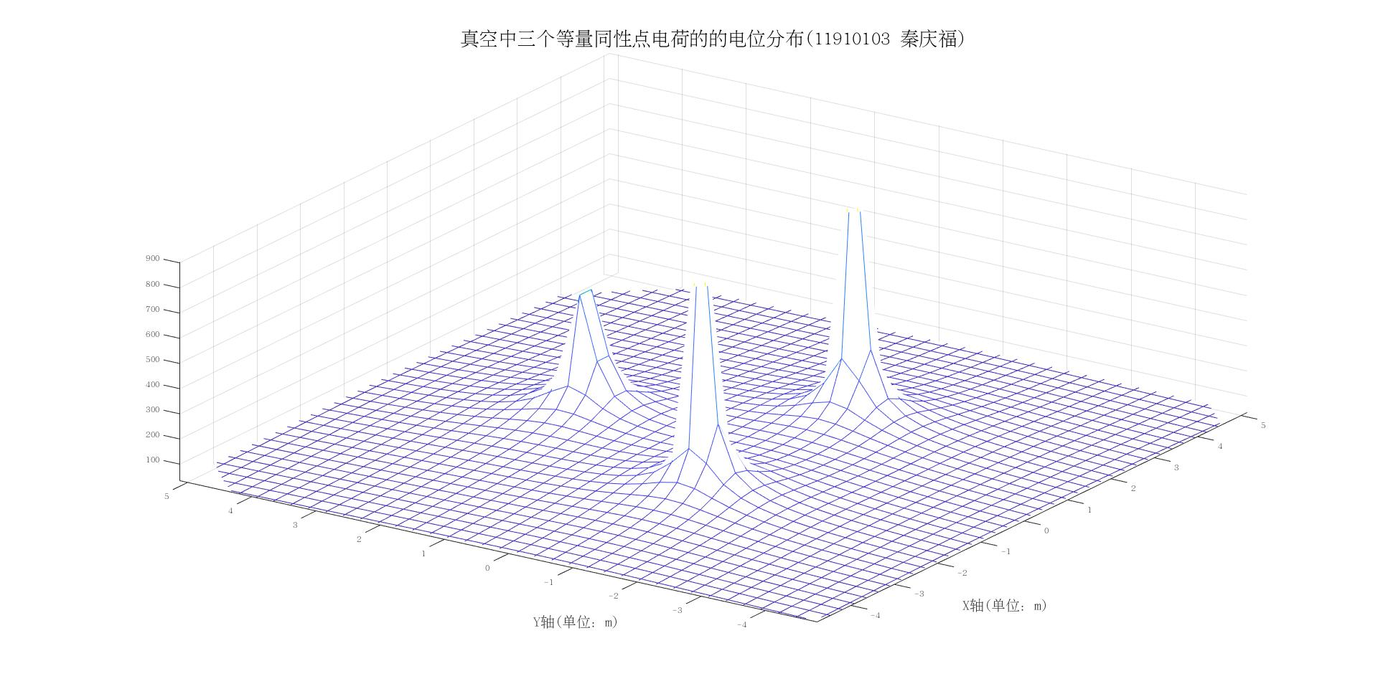

根据图像可知，真空中三个等量同性电荷的电位分布呈中心对称，并且类似三座隆起的山，电位从三个电荷中心出发直到无穷远处为降为0。

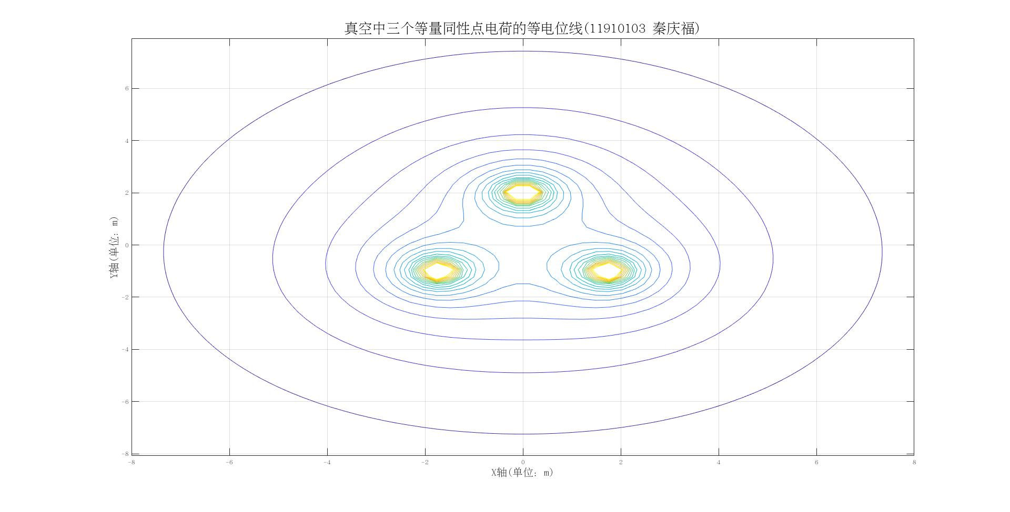

根据图像可知，真空中三个等量同性电荷的等电位线呈轴中心分布，在三点电荷中间存在鞍形电位分布。

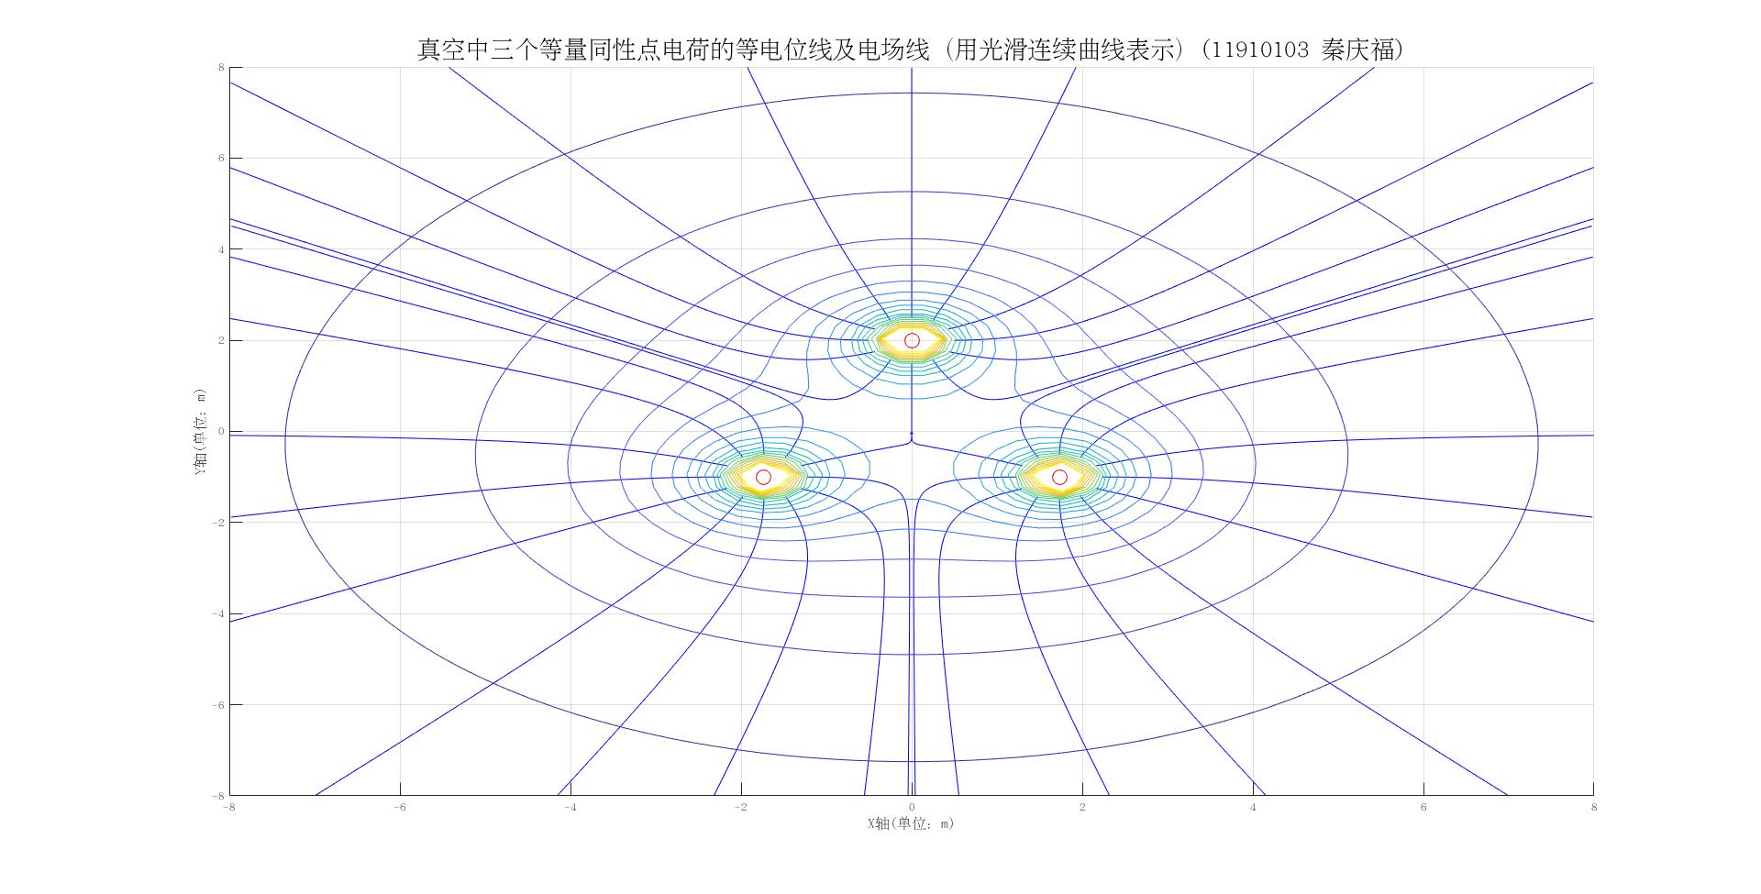

由图像可知，电场线沿等电位线垂直方向分布，并且由于三个等量同性电荷，电场线不重叠的从鞍形区域连接无穷远处。

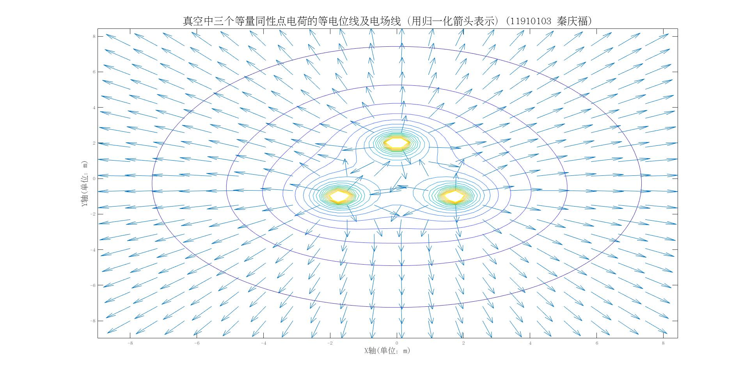

由图像可知，通过归一化箭头表示，电场线方向从点电荷出发指向无穷远处，并且由于三等量同性电荷，在点电荷组成的等边三角形的三条中线近乎平行向无穷远处分布。

**实验体会（简要阐述实验发现及收获）**

通过计算机模拟，通过图形表达，形象的将抽象的物理概念转换为直观的图像，对理解电位，等电位线以及电场线在不同电荷分布的情况下有极大帮助。

通过实践，由于计算机的特性，不能直接表达连续和无穷的概念，故计算机和理论之间存在选择精度的问题，同时，在不同情况下，选择最佳的表达形式很重要，如降低归一箭头的密度等。